* ميثود جاهزة بتحول المصفوفة لنص Array to string == join() == array.join("");
* خاصية بال css بتسمحلي قطع عنصر ال html على كيفي واعمل اشكال مثلا ممكن اختار الفاليو بوليجن وارسم عدد معين من النقاط وكل نقطة بحددلها x,y === مثال:

Clip-path: polygon(50% 0, 100% 100%, 0 50%); هاد الشكل رح يرسملي مثلث

isometric image نوع مهم من الصور يستخدم بتصميم الموقع

br ينزل سطر hr يعمل خط strong bold

em مايل u تحتو خط s يتوسطو خط

scroll-behavior: smooth; كتيير مهمة مشان يكون التنقل ناعم منحطها ب html عل اغلب

--------------------------------

**CSS**

قيمة justify بالتيكست الاين توسيط الخط.

قيمة auto بامارجين بتحط العنصر بالنص.

خاصية font-weight سماكة.

خاصية line-height تباعد خطوط.

خاصية hover بتعطيها للكلاس بعد: مشان التأثيرات تصير لما توقف بالفارة على العنصر.

خاصية position كتير هامة بتحكم بالتموضع: relative بتحرك بالعكس - absolute متل ماهي بتحرك - fixed بحرك بالنسبة للشاشة.

خاصية float كتير هامة بتخلي العنصر تطفو: Left right.

خاصية z-index بترتب العناصر فوق بعضن حسب الرقم الأعلى يلي بعطيا يا.

border-radius: 20px; تدوير الحواف اذا بدي ساويا دائرة بعطي قيمة 50%

background: linear-gradient(90deg, red, yellow, rgb(204, 204, 255)); تدرج الوان

repeating-linear-gradient( تدرج الولان مكرر

90deg,

yellow 0px,

blue 40px,

green 40px,

red 80px

);

url(https://cdn-media-1.freecodecamp.org/imgr/MJAkxbh.png); مشان حط صورة

transform: scale(1.5); تكبير في كمان روتيت وفي موف وفي skewX بتعمل تميل او انحراف

text-align:center; محاذاة

transparent فينا نعتبرو لون

box-shadow: 25px 10px 0px 0px blue; بتعمل ظل وبتاخد القيم التالية: إزاحة عل اكس، إزاحة عل واي، التغبيش بلور، الانتشار سبري، اللون.

text-shadow: متل يلي فوقا

ملاحظة مهمة: فيني حط اكتر من شادو بنفس الخاصية بس بفصل بيناتن بفاصلة (،) مثال:

text-shadow: Hpx Vpx blurpx sprypx color;

خاصية بتنضاف للكلاس :after :before مشان نضيف أشياء للعنصر قبلو او بعدو

جدا مهمة خاصية الانميشن

animation-name: rainbow;

animation-duration: 4s;

animation-fill-mode: forwards; مشان تثبت الانميشن بعد ما تنتهي المدة

animation-iteration-count: X; بحدد عدد تكرار الانميشن (infinite لانهائي)

animation-timing-function: X; سرعة الانميشن (ease, ease-out, ease-in, linear)

cubic-bezier(x1, y1, x2, y2) فانكشن بحطو بسرعة الانميشن بعدل على كيفي

تعريف الانميشن

@keyframes rainbow {

0% {

background-color: blue;

}

50%{

background-color:green;

}

100% {

background-color: yellow;

}

}

ملاحظة : اذا بدي طبقها عل زر بحط الاسم بالهوفر والكي فريمس برا

main, header, footer, nav, article, and section هدول عناصر ب html5

<div> - groups content <section> - groups related content <article> - groups independent, self-contained content

Nav بالHtml 5 مشان حط بقلبو الروابط

Figure يعني رسمة او صورة او شكل

Figcaption شرح لهل صورة او الشكل

Fieldset تاغ بحيط بالراديو بتن متل لما اسال سوال ويكون في تلت أجوبة بدي اختار واحد

والسؤال بحطو بتاغ بقلب Fieldset اسمو legend

Label بحط بقلبا اسم مشان يدل على مدخل ان بوت وبحط فور مشان انقر عليه يدخلني عل مؤشر

إضافة صورة <img src=” ” alt=” “>

نوع جديد حلو من أنواع الان بوت هو الديت يلي بيسمح اني اختار تاريخ <input type="date"

تاغ التايم بقلبو في اتربوت الديت تايم بحط في التاريخ والوقت وبدو تسكير التاغ\

Ul مشان اعمل قائمة ومنقطة وكل عنصر فيا بياخد li

display: none مشان اخفي عنصر طبعا هي تعليمة بcss

visibility: hidden; كمان بخفي بس بحتفظ بموقها css

في فوكس متل الهوفر بال css بس بدا تاب انديكس للاليمنت نفسو

لما بدي طبق css على احجام شاشة معين بستخدم media query والشكل العام تبعا:

@media (min-height: 350px) { /* CSS Rules */ }

@media (max-width: 100px) { /* CSS Rules */ }

ملاحظات:

- فاليو الاوتو جدا مهم بالنسبة للعرض والارتفاع والتكست

- نصيحة لما بدك تحط صورة بدقة عالية حط حجمها بنص قيمة دقتها مثلا:500X500 250*250

**Flex**

* flex-direction

row-reverse بتعكس الصف

column-reverse بتعكس العامود

* justify-content توزيع العناصر افقيا

center بتحط العناصر بالنص

flex-start بتحطن عاليمين

flex-end عاليسار

space-between بتقسمن بالنص يمين ويسار (بتوزعن بالتساوي يسار نص يمين)

space-around بتوزعن بالتساوي بس بدون ماتلزقن بالحواف

space-evenly بتوزعن بالتساوي بالضبط

* align-items توزيع العناصر عامودياً

flex-start

flex-end

center

stretch

baseline

* align-self متل align-items تماما وبتاخد نفس قيمها بس هي بحطا بكل عنصر مشان زبطو لحالو
* flex-wrap بتلف العناصر اذا كانو كتار مشان ماينكبسو جنب بعضن

Nowrap

Wrap

wrap-reverse لف معكوس (يعني العناصر الزيادة بتطلعن لفوق)

* flex-shrink بتقسم العناصر بقلب الحاوية مين ياخد مساحة اكبر يعني وبتاخد رقم عادي
* flex-grow بتوسع العناصر (يعني عكس شرينك بالضبط)
* flex-basis بتقسم العناصر او بتعطين قياس بس بالوحدة العادية (px, em, %, etc)
* فينا نختصر هدول التلاتة ب flex: grow shrink basis مثال flex:2 2 150px;

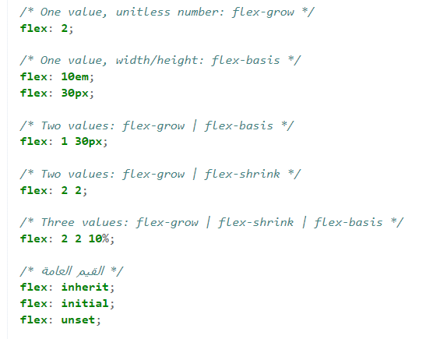

* Order مشان رتب العناصر مين قبل مين بقلب الكونتينار فليكس وبحطا خاصية للعنصر
* flex-flow: column wrap دمج direction مع wrap
* لما يصير عندي سطور بسبب wrap باستخدم align-contetn بدال align-items

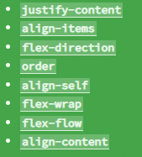

**Grid**

Display:grid; مشان نفعل الجريد

Grid-template: rows/columns اختصار للاعمدة والصفوف

Grid-templeat-rows

grid-template-columns منحط بقلبا كم عامود بدنا، قيمها: px, %, 1fr, auto, mix

repeat (number , size),

minmax(90px,1fr) بحدد من خلالها اصغر مقاس للعنصر و اكبر مقاس

repeat(auto-fill, minmax(60px,1fr));

auto-fill خاصية مهمة بتحط عدد العناصر على حسب المسافة المتواجدة

Auto-fit متل يلي فوقا بس ممكن تضيف عناصر جديدة كرمال ما تترك مساحة فاضية وبتعبيا كلا



grid-column-gap مشان اعطي مسافة فاصلة او فاضية بين الاعمدة

grid-row-gap مشان اعطي مسافة فاصلة او فاضية بين الصفوف

grid-gap اختصار بعطي من خلالها مسافة الاعمدة والصفوف مثال: grid-gap:20px 10px;

grid-column-start:1; & grid-column-end:4; & row

grid-column: start/end; بحطا بخصائص العنصر مشان قلو من أيا عامود يبلش لاي عامود ينتهي

مثال: grid-column: 2/4; ببلش من 2 لل 4 يعني بياخد مشاحة العامود التاني والثالث فقط

او فينا نحددلا عدد الالاعمدة يلي بدا تاخدهم بدايتا من مكانها بالفاليو span 3 حيث 3 = العدد

مثال: grid-column: 3 / span 2;

justify-items & justify-self مشان حدد محازاة العناصر ومشروحين بال flex هدول افقيا

align-items & align-self متلن بس عاموديا

grid-template-areas: & grid-area: header;

"header header header"

"advert content content"

"footer footer footer";

grid-area: horizontal line to start at / vertical line to start at / horizontal line to end at / vertical line to end at;

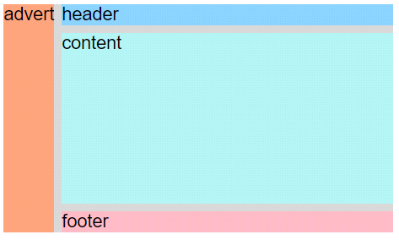grid-area: 1/1/3/3; مفهومة وممكن استخدم span فيها

grid system

ملاحظة بسيطة: فينا نحط grid بقلب grid

فينا نستخدم order للترتيب

دائما منكتب الرو قبل الكلمن

لاختيار عنصر محدد نستخدم:

span:first-child

span:nth-child(2)

span:last-child

---------

transation خاصية مهمة مشان حدد وقت حدوث الهوفر

كتير بيشبه خاصية الانميشن وفيا نفس خصائصها وبتاخد نفس قيمها